Palembang, 23 Agustus 2024

Nomor : 004/SPm/UIGM/KAWAN-KIPK/VIII/2024

Lampiran : 1 (Satu) Berkas Proposal

Perihal : **Permohonan Pembuatan Section Web KAWAN KIP-K**

**Yth.**

**Biro Pelaksana Teknis**

**Di -**

**Tempat.**

Dengan Hormat,

Sehubungan dengan kebutuhan akan peningkatan visibilitas dan efisiensi komunikasi organisasi Kawan KIP-K UIGM, kami bermaksud mengajukan permohonan pembuatan website organisasi yang akan terintegrasi dengan website resmi Universitas IGM. Website ini akan menjadi section baru yang khusus membahas kegiatan, informasi, dan berita terkait Kawan KIP-K UIGM.

Untuk rincian lebih lanjut terkait pembuatan website ini, kami telah melampirkan satu berkas proposal. Demikian permohonan ini kami sampaikan. Atas perhatian dan kerjasama Bapak/Ibu, kami ucapkan terima kasih.

|  |  |  |
| --- | --- | --- |
| Ketua Umum Kawan KIP-K, | Pembina Kawan KIP –K, | Ketua Umum Senat Mahasiswa, |
|  |  |  |
| Agung Pratama  NPM : 2023110101 | Try Wulandari, S.E., M. Fin., CFP  NIDN : 0223109401 | M. Rendy Ramadhan  NPM : 2023250087 |

**PROPOSAL PENGAJUAN HOSTING WEBSITE ORGANISASI MAHASISWA KAWAN KIPK UNIVERSITAS INDO GLOBAL MANDIRI**



**KELUARGA MAHASISWA KIP KULIAH**

**UNIVERSITAS INDO GLOBAL MANDIRI**

**2024/ 2025**

**PROPOSAL PENGAJUAN HOSTING WEBSITE ORGANISASI MAHASISWA KAWAN KIPK UNIVERSITAS INDO GLOBAL MANDIRI**

1. **Pendahuluan**

Dalam era digital saat ini, kehadiran sebuah website menjadi sangat penting bagi sebuah organisasi, terutama organisasi di lingkungan kampus. Website dapat menjadi media informasi yang efektif untuk menjembatani komunikasi antara organisasi dan anggotanya, serta menjadi sarana untuk memperkenalkan organisasi kepada khalayak luas. Oleh karena itu, kami dari KAWAN KIP-K Universitas IGM mengajukan pembuatan website yang akan terintegrasi dengan website kampus sebagai langkah strategis untuk meningkatkan eksistensi dan kinerja organisasi di dunia digital.

1. **Latar Belakang**

KAWAN KIP-K Universitas IGM adalah sebuah organisasi yang didirikan pada tahun 2022, dan saat ini berada pada masa jabatan 2024-2025. Organisasi ini dibentuk sebagai wadah pengembangan dan pendukung potensi mahasiswa penerima KIP Kuliah di Universitas IGM. Dengan visi untuk menjadi platform utama dalam pengembangan diri mahasiswa, serta misi untuk memfasilitasi berbagai kegiatan yang mendukung prestasi akademik dan non-akademik, KAWAN KIP-K berperan penting dalam memotivasi serta membina anggotanya untuk meraih prestasi.

Sebagai bagian dari Universitas IGM, organisasi KAWAN KIP-K berencana untuk menggabungkan website organisasi dengan website kampus yang sudah ada. Dengan demikian, website organisasi akan menjadi sebuah section baru yang khusus membahas kegiatan dan informasi terkait organisasi-organisasi kampus. Integrasi ini akan mempermudah akses informasi, memperkuat keterkaitan antara organisasi dan kampus, serta memperluas jangkauan informasi kepada seluruh civitas akademika.

Alasan utama pengajuan pembuatan website ini adalah untuk mendukung visi dan misi organisasi dalam menyediakan informasi yang mudah diakses, meningkatkan visibilitas organisasi, serta memperkuat komunikasi internal dan eksternal.

1. **Tujuan**

Tujuan dari penambahan sction organisasi mahasiswa Kawan KIP-K Universitas Indo Global Mandiri Palembang adalah :

**1. Peningkatan Citra Kampus**

Website resmi Kawan KIPK akan memperkuat citra kampus sebagai institusi yang mendukung inovasi dan kreativitas mahasiswa. Hal ini menunjukkan bahwa kampus mendorong dan memberikan dukungan penuh terhadap inisiatif mahasiswa dalam mengembangkan platform digital yang modern dan profesional.

**2. Platform Promosi Kampus**

Website ini dapat menjadi platform untuk mempromosikan kampus kepada calon mahasiswa, orang tua, dan masyarakat umum. Informasi mengenai program studi, fasilitas, kegiatan mahasiswa, dan prestasi kampus dapat diintegrasikan dalam website ini, sehingga menarik minat calon mahasiswa untuk mendaftar di kampus.

**3. Penyedia Informasi KIP**

Website Kawan KIPK akan menjadi sumber informasi terpercaya bagi penerima dan calon penerima KIP. Ini akan membantu mengurangi kebingungan dan memberikan panduan yang jelas mengenai prosedur, persyaratan, dan manfaat dari program KIP.

**4. Contoh Kepemimpinan dan Inovasi**

Dengan adanya website resmi, Kawan KIPK akan menjadi contoh nyata bagi organisasi mahasiswa lain di kampus. Ini menunjukkan bahwa organisasi mahasiswa dapat berkontribusi secara signifikan dalam menciptakan platform yang bermanfaat dan profesional, memotivasi himpunan dan organisasi lain untuk mengikuti jejak yang sama.

**5. Wajah Baru Kampus**

Website ini akan memberikan wajah baru dan segar untuk kampus, menunjukkan bahwa kampus tidak hanya fokus pada akademik, tetapi juga pada pengembangan soft skills dan keterampilan teknis mahasiswa.

**6. Peningkatan Keterlibatan Mahasiswa**

Website ini akan mendorong lebih banyak mahasiswa untuk terlibat dalam kegiatan organisasi dan meningkatkan partisipasi mereka. Ini akan menciptakan lingkungan kampus yang lebih aktif dan dinamis.

**7. Platform untuk Showcase Karya**

Website ini dapat digunakan untuk menampilkan hasil karya dan proyek mahasiswa, baik itu dalam bidang videografi, desain, IT, maupun problem solving. Ini akan memberikan pengakuan dan apresiasi terhadap karya mahasiswa, serta menginspirasi mahasiswa lain untuk berkarya.

**8. Aksesibilitas dan Kemudahan Informasi**

Informasi mengenai kegiatan, acara, dan proyek Kawan KIPK akan lebih mudah diakses oleh mahasiswa dan masyarakat. Website ini akan menjadi pusat informasi yang selalu dapat diakses kapan saja dan di mana saja.

**9. Kolaborasi Antar Organisasi**

Website ini akan memfasilitasi kolaborasi antara Kawan KIPK dengan organisasi mahasiswa lainnya di kampus. Informasi mengenai kegiatan bersama, proyek kolaboratif, dan acara akan lebih mudah disebarluaskan dan dikoordinasikan.

**10. Pengembangan Skill Mahasiswa**

Pembuatan dan pengelolaan website akan memberikan kesempatan bagi mahasiswa untuk mengembangkan keterampilan teknis seperti desain web, pengembangan konten, dan manajemen proyek. Ini akan memberikan pengalaman praktis yang berharga bagi mereka.

**11. Dukungan untuk Alumni**

Website ini juga bisa menyediakan informasi dan dukungan bagi alumni KIP. Ini bisa mencakup peluang pekerjaan, jaringan profesional, dan kegiatan alumni yang dapat meningkatkan konektivitas dan dukungan antara kampus dan lulusannya.

**12. Pengumpulan Dana dan Sponsorship**

Dengan adanya website resmi, Kawan KIPK bisa lebih mudah dalam menggalang dana dan mencari sponsorship untuk berbagai kegiatan. Informasi mengenai program dan kegiatan organisasi dapat diakses oleh calon sponsor, sehingga memudahkan proses kerjasama dan dukungan finansial.

**13. Meningkatkan Kualitas Kegiatan Organisasi**

Dengan adanya website resmi, kegiatan organisasi dapat lebih terstruktur dan terorganisir. Informasi mengenai jadwal kegiatan, pendaftaran acara, dan laporan kegiatan dapat diakses dengan mudah oleh anggota dan pengurus organisasi.

**14. Mendukung Program Kampus Merdeka**

Website Kawan KIPK dapat menjadi bagian dari implementasi Program Kampus Merdeka yang mendorong mahasiswa untuk aktif dalam berbagai kegiatan non-akademik yang mendukung pengembangan diri dan keterampilan.

Dengan semua manfaat tersebut, pembuatan website resmi Kawan KIPK akan memberikan dampak positif yang signifikan bagi kampus, mahasiswa, dan masyarakat luas

1. **Fitur Web**

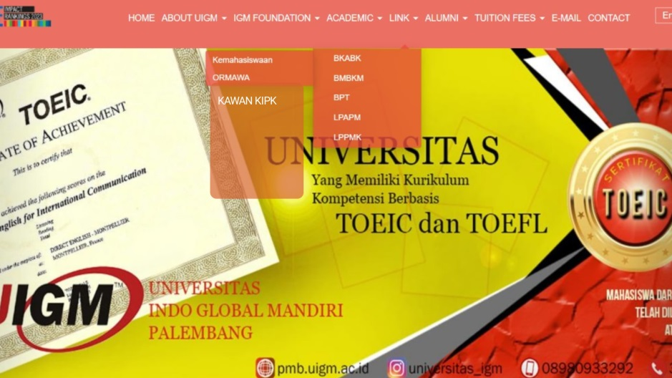

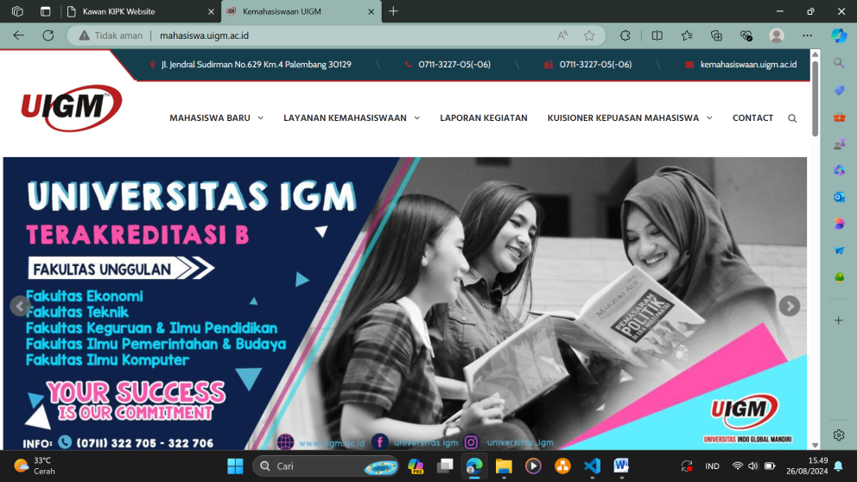

Penambahan section atau pada nav ul li menjadi Link > BKABK > ORMAWA > KAWAN KIPK yang terhubung menjadi link kawankipk.uigm.ac.id. Atau, di menambahkan section baru di website Kemahasiswaan.

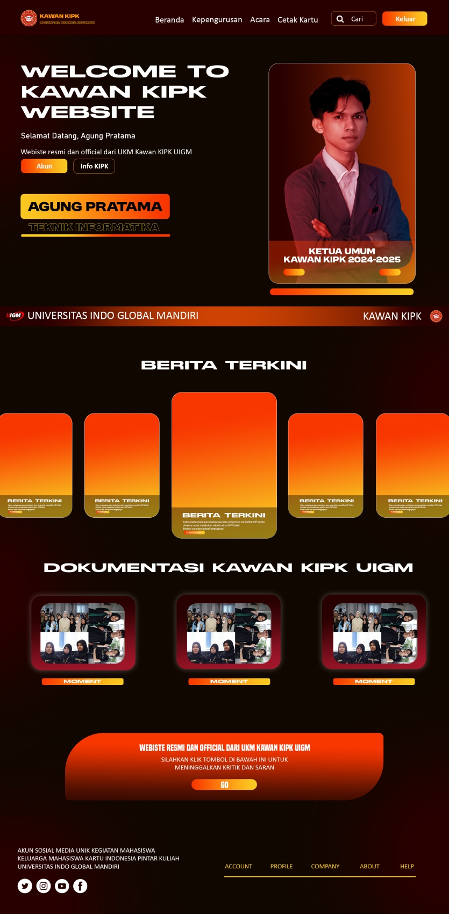

Searchbar yang berfungsi memudahkan mencari topik di web dan button keluar untuk log out akun, untuk button keluar ada animasi hover ketika kursor di arahkan.

Ketika di klik akan pindah ke halaman lain, semisal ketika diklik kepengurusan, maka akan berpindah ke halaman kepengurusan.html. di teks link tersebut akan ada animasi hover garis dibawahnya ketika cursor di arahkan ke teks tersebut.

Bagian profil yang ditampilkan ini akan terhubung dan datanya diambil dari data akun yang dibuat oleh user, yang isi tabel datanya berisi : nama, foto, jabatan dan jurusan

Bagian ini akan menampilkan berita-berita terkini seputar informasi kampus, mahasiswa dan info-info lain mengenai KIP Kuliah UIGM, disini juga diberika animasi hover yang mana konten akan di zoom ketika kursor diarahkan.

Bagian Dokumentasi ini akan menampilkan Dokumentasi dari kegiatan-kegiatan yang telah dilaksanakan Kawan KIP-K

Bar ini berfungsi untuk menampilkan kotak pemberian kritik dan saran yang bisa diinput oleh user ketika user mengklik tombol “Go”. Lalu, inputan kritik dan saran yang telah dikirim user akan masuk ke tabel database Kritik dan Saran

Nav yang menghubungkan ke bagian halaman Account, Profile, Company, About dan Help dan Sosial Media UKM Kawan KIPK UIGM

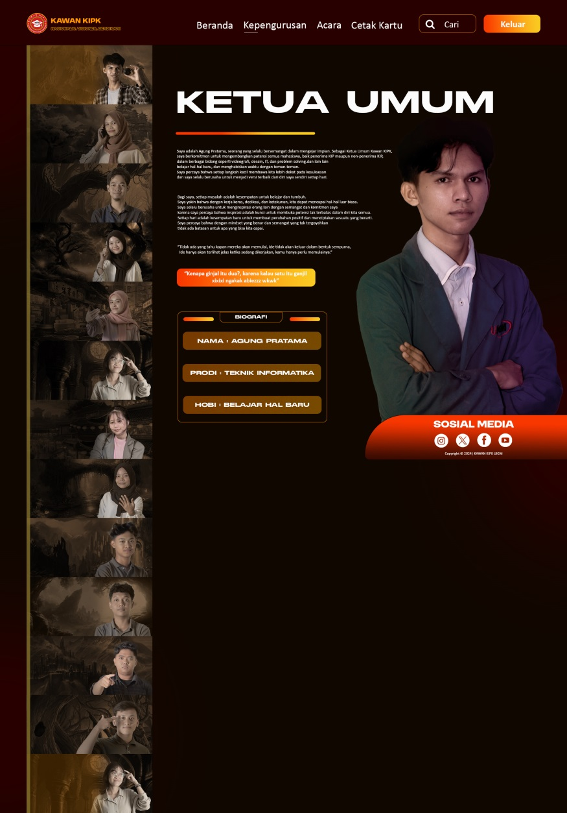

Halaman Web akan berpindah ke bagian Kepengurusan ketika di klik “Kepengurusan” di NavBar

SideBar yang menampilkan foto kepengurusan ini akan menampilkan data biografi ketika di klik dan di scroll secara vertikal.

Data Biografi ini akan tampil ketika sidebar di klik sesuai dengan bagian gambar pengurus yang di klik atau saat di scroll. Di sini menampilkan Jabatan, Deskripsi diri, Biodata dan Sosial Media

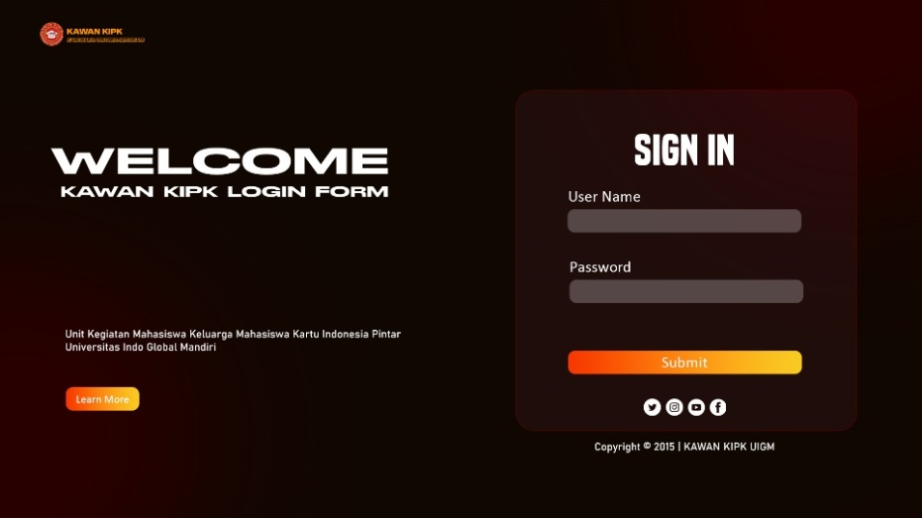

Di bagian sign in, user diminta memasukan **Username** dan **Password**, yang mana username dan password nya sudah dikasih langsung oleh admin yang mengelola website, disitu juga akan ada tombol klik untuk twitter, instagram, youtube dan facebook yang terkoneksi dengan sosial media Kawan KIPK.

Di bagian Learn More, jikalau tombol learn more ini diklik, maka akan langsung pindah ke file pdf yang di upload di google drive Kawan KIPK.

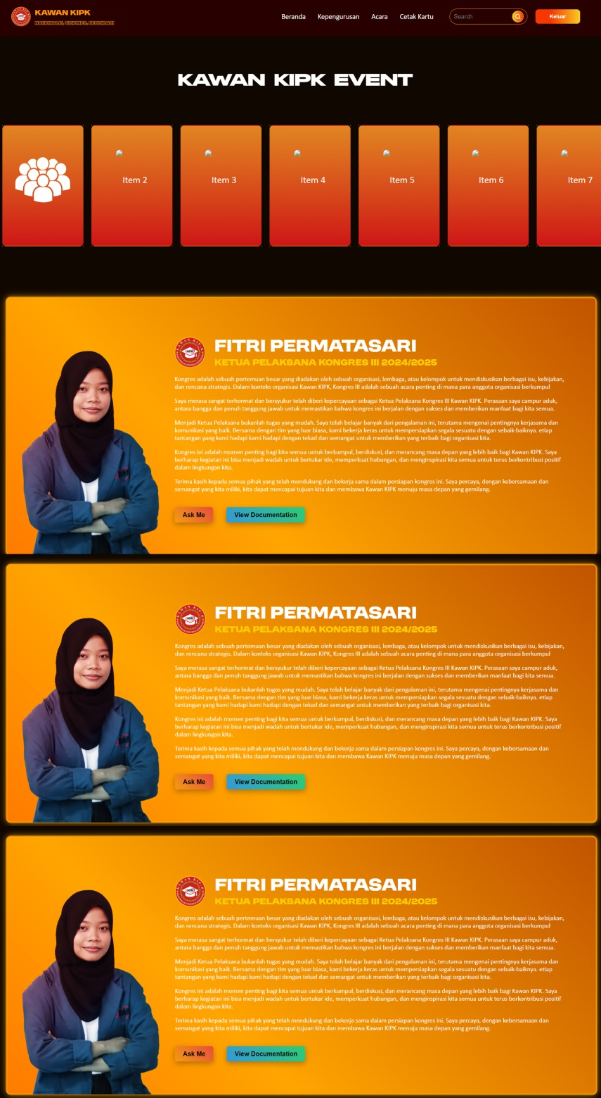

Di bagian ini menampilkan data-data kepanitian acara

Di card container in di tampilkan acara atau kegiatan yang pernah atau akan dilaksanakan Kawan KIPK

User akan masuk ke halaman **“Acara”** ketika mengklik “acara” di navbar

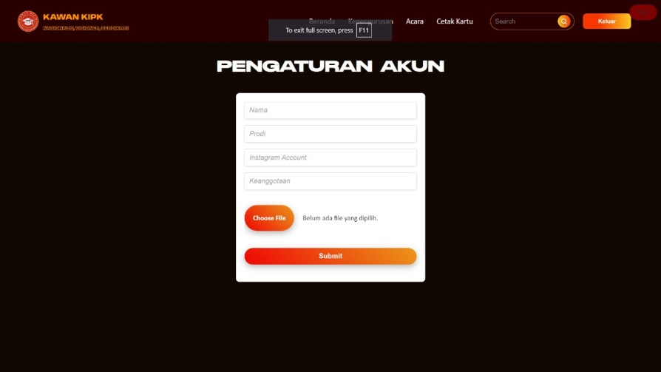

Bagian **Pengaturan Akun** ini bisa diakses ketika user mengklik “**Akun”** di Beranda, ini digunakan untuk menyimpan data yang digunakan untuk isi dalam “**cetak kartu”**

1. **Penutup**

Demikianlah proposal ini kami sampaikan. Kami berharap mendapatkan tanggapan positif dan dukungan dari berbagai pihak demi suksesnya projek website Kawan KIP K Universitas Indo Global Mandiri ini. Atas kerja sama dan perhatian semua pihak yang terkait dalam acara ini kami ucapkan terima kasih.

**LEMBAR PENGESAHAN**

